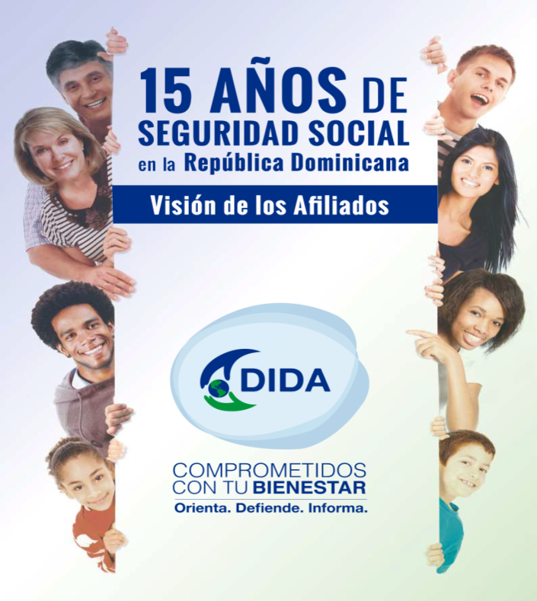

Dirección de Información y Defensa de los Afiliados a la Seguridad Social
(DIDA)
“Año del Desarrollo Agroforestal”

Asistencias Brindadas.
Fuente: Base de datos DIDA.

Fuente: Base de datos DIDA.

Fuente: Base de datos DIDA.

Fuente: Base de datos DIDA.

Servicio de Defensoría Legal y Atención a Quejas y Reclamaciones.
Quejas y Reclamaciones Atendidas por Oficinas
Abril 2017
Oficinas | Cantidad
DIDA Central | 975
Santiago | 528
Puerto Plata | 214
San Pedro de Macorís | 204
Oficina CAP Megacentro | 155
La Romana | 130
La Vega | 108
San Francisco de Macorís | 95
Azua | 78
Bávaro | 63
Barahona | 55
Higüey | 52
Mao | 46
Samaná | 25
San Juan de la Maguana | 15
Total general | 2,743

Fuente: Base de datos DIDA.

Quejas y Reclamaciones Atendidas por Tipo de Seguro
Abril 2017
Tipo de seguros | 2,017 | %
Aspectos Generales del (SDSS) | 1,273 | 46.4%
Seguro Familiar de Salud (SFS) | 1,208 | 44.0%
Vejez, Discapacidad y Sobrevivencia (SVDS) | 253 | 9.2%
Seguro de Riesgos Laborales ( SRL) | 9 | 0.3%
Total general | 2,743 | 100%

Fuente: Base de datos DIDA.

Fuente: Base de datos DIDA.

Fuente: Base de datos DIDA.

Asesorías Médicas Ofrecidas.

Fuente: Base de datos DIDA.

Fuente: Base de datos DIDA.
Cob.: Con Cobertura
S. Cob: Sin Cobertura

